#75летпобеды # мариинск300

#годпамятииславы

#патриотическоевоспитание

#наследникипобеды

Творческое объединение «Волшебный сундучок».

Руководитель: Меньших Людмила Витальевна.

Дата: 18.05.20 – 20.05.20

1 год обучения

Выполненные работы сфотографировать и прислать на электронную почту [art.menschix@yandex.ru](mailto:art.menschix@yandex.ru) , или на **WhatsApp** по номеру **8923 536-03-25**

# Простая прихватка крючком

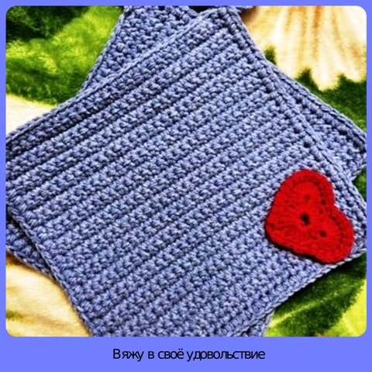

Этот нужный и незаменимый кухонный аксессуар может быть как квадратным, так и круглым. Сегодня будем вязать самую **простую прихватку крючком** без узора и однотонную.

Для начала определимся с пряжей.

## Пряжа.

Если вы вяжете прихватку чтобы украсить кухню, тогда можно не заморачиваться, а взять любую по составу пряжу с яркой расцветкой.

А мы прихваткой будем брать горячую поверхность, значит она должна быть довольно **плотной** - это раз, и материал должен быть **устойчивым к нагреву** - это два.

Акрил и шерсть вычёркиваем сразу. И наверное самое правильное будет взять **хлопок**. Будем использовать пряжу от **Alize "Cotton Gold hobby"**. По составу здесь идёт хлопок вместе с акрилом, даже хлопка на **5 %**больше, что несомненно радует))

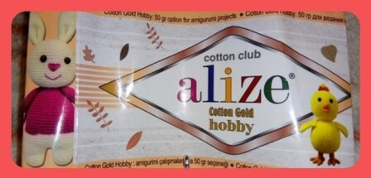

Размер прихватки определяйте сами. Свою я сделала **17см*17см**. Думаю, самый оптимальный результат.

## Обозначения.

**ПП** и **ВП** - петля подъёма и воздушная петля

**СС** - соединительный столбик

**СБН** - столбик без накида

**ССН** - столбик с накидом

## Схема прихватки.

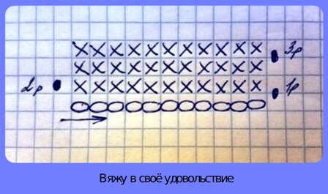

## Процесс.

Начинаем с цепочки **ВП** на нужную нам длину.

У меня получилось **30 ВП** и **1 ПП**.

**Первый ряд**. В цепочку вяжем **СБН**за обе полупетли, получается **30 СБН**.

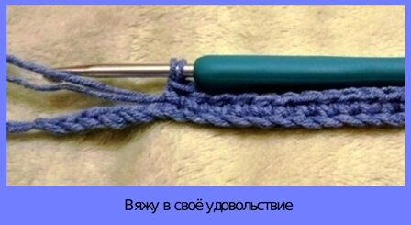

**Второй ряд**. Делаем **ПП**, переворачиваем вязание и снова **30 СБН**.

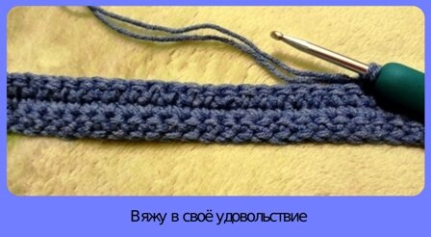

Вяжем нужное количество рядов. Я замеряла линейкой, чтобы у меня получился квадрат.

**Обвязка.** Проходимся по краю **СБН**, в углах делаем **2 СБН**, чтобы не стянуть полотно.

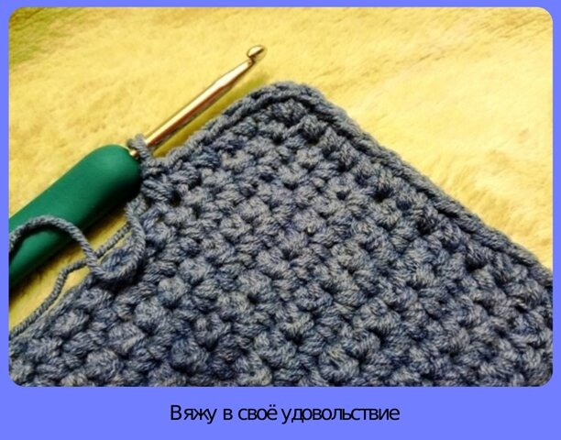

**Петелька**. Можно её не вязать, но если вы делаете прихватку, как украшение, петелька понадобится.

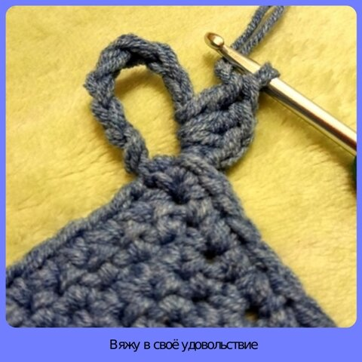

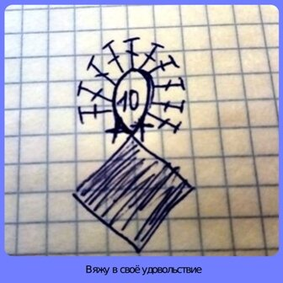

Итак, набираем цепочку **ВП** для петельки и присоединяем её при помощи **СС** к прихватке. Вытягиваем рабочую петлю с крючка на изнанку и в арку из **ВП** вяжем **1** **СБН**, а затем столько **ССН**, сколько поместится.

**ССН** можно подвинуть плотнее и ещё провязать несколько штук. Последним должен идти **СБН**.

Делаем **ВП** и выводим её на изнаночную сторону. Там закрепляем и отрезаем нить.

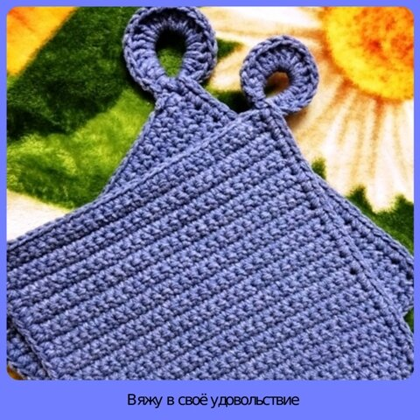

Самая простая и быстрая **прихватка** готова.